Đồng bộ dữ liệu Adobe Lightroom trên máy tính và điện thoại
Trong bài viết vô cùng hữu ích dưới đây, chúng ta sẽ học cách đồng bộ dữ liệu trên Lightroom. Đặc biệt, đây là các thao tác với ảnh giữa thiết bị di động và máy tính để việc chia sẻ sản phẩm thuận tiện hơn.
Đồng bộ hình ảnh để truy cập tiện lợi hơn
Kết hợp ảnh chụp từ Lightroom trên máy tính đến Lightroom trên thiết bị di động rất tuyệt vời. Thao tác này giúp bạn dễ dàng truy cập, chỉnh sửa, sắp xếp và chia sẻ chúng ở bất cứ đâu. Đây là cách hiệu quả để:
- Chụp những tấm ảnh đặc biệt, chia sẻ cùng bạn bè, gia đình.
- Chỉnh sửa và sắp xếp hình ảnh bất cứ khi nào bạn rảnh rỗi.
- Chỉnh sửa hình ảnh trên ứng dụng di động như Mobile Fix hay Mobile Mix.

- Chia sẻ hình ảnh từ thiết bị di động đến Instagram hay các mạng xã hội khác.
- Sử dụng hình ảnh của bạn trên Adobe Portfolio.
Chú ý: Bạn cần một tài khoản thành viên Creative Cloud để đồng bộ hóa hình ảnh qua các thiết bị.
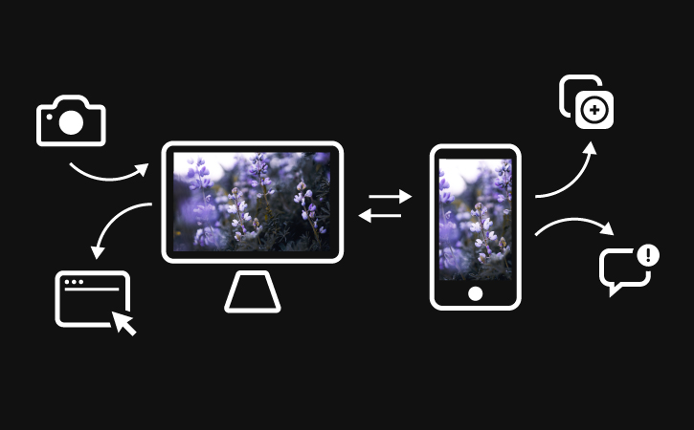
1. Mở chức năng đồng bộ trên máy tính
Khởi động Lightroom trên máy tính, và hãy chắc chắn rằng bạn có thể kết nối internet.
Nếu bạn chưa đăng nhập tài khoản Adobe trên máy tính, trong Lightroom, hãy chọn Help > Sign In, click Sign in now. Nhập tài khoản Adobe và mật khẩu.
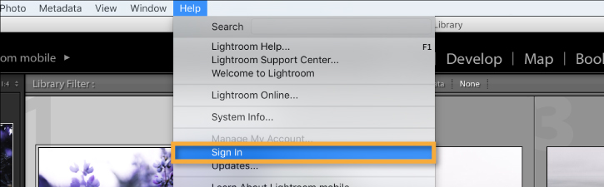
Nhấn mục Identity Plate ở phía trên cùng bên trái giao diện Lightroom để vào Activity Center.
Nếu trong Activity Center, mục Sync with Lightroom Mobile được đặt ở chế độ Start hay Paused, hãy click Start hoặc Paused để bắt đầu đồng bộ. Khi việc đồng bộ đã được cho phép, bạn sẽ nhìn thấy biểu tượng dừng ở phía bên phải mục Sync with Lightroom mobile.
Chú ý: Bạn chỉ có thể đồng bộ một tệp ảnh trong một thời gian nhất định. Nếu bạn chuyển sang làm với tệp ảnh khác, dữ liệu sẽ bị xóa khỏi Lightroom Mobile. Nhưng, may mắn, hình ảnh trên máy tính sẽ vẫn được giữ lại.
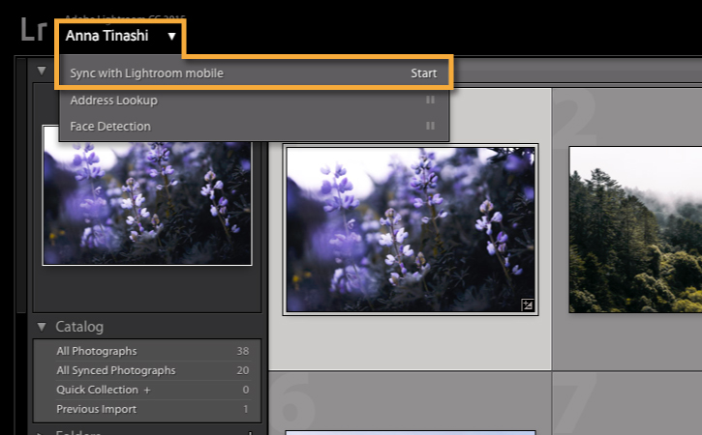
2. Đồng bộ bộ sưu tập ảnh có sẵn
Bạn có thể kiểm soát các tấm ảnh được điều chỉnh từ Lightroom trên máy tính bằng cách đánh dấu ảnh hay bộ sưu tập để cài đặt.
Để đồng bộ bộ sưu tập có sẵn, hãy nhấn vào bảng Collections và click Checkbox phía bên trái bộ sưu tập để thêm vào biểu tượng kết hợp hai chiều.
Chú ý: Để ngừng kết hợp bộ sưu tập, hãy click vào biểu tượng đồng bộ hai chiều. Chọn Stop Syncing.
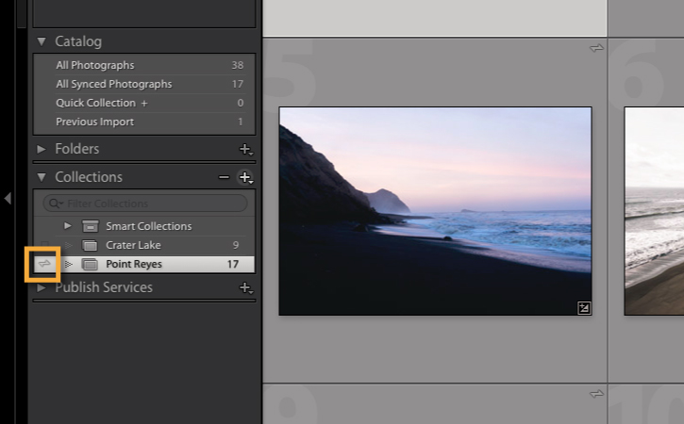
3. Tạo bộ sưu tập được đồng bộ mới
Để tạo và đồng bộ một bộ sưu tập, click vào biểu tượng dấu + trên bảng Collections. Chọn Create Collections…
Trong cửa sổ Create Collections, click hộp Sync with Lightroom mobile. Nhấn Create. Thêm ảnh vào bộ sưu tập bằng cách kéo chúng vào tên bộ sưu tập trong bảng Collection.
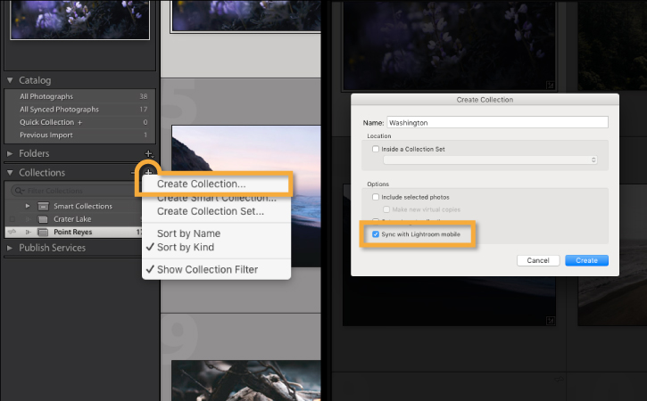
4. Truy cập bộ sưu tập được đồng bộ trên thiết bị di động
Mở ứng dụng Lightroom cho di động trên một thiết bị di động. Nếu bạn chưa đăng nhập, hãy nhấn Sign in và nhập tài khoản Adobe đã sử dụng trên máy tính.
Tip: Bạn có thể xác nhận tài khoản Adobe bạn đã đăng nhập bằng cách nhấn biểu tượng Lightroom ở góc trên bên phải ứng dụng Lightroom cho mobile.
Bộ sưu tập được kết hợp từ máy tính của bạn sẽ xuất hiện trên màn hình di động. Thao tác này sẽ tốn một khoảng thời gian nhất định phụ thuộc vào kết nối internet và số hình ảnh bạn cài đặt.
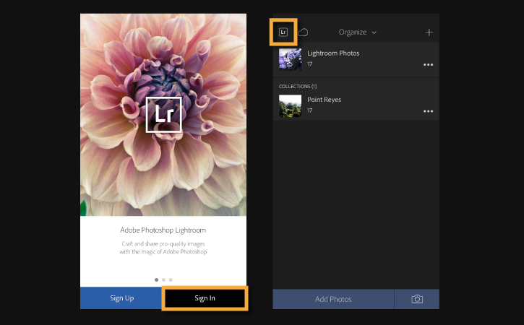
5. Đồng bộ ảnh từ thiết bị di động sang máy tính
Ảnh và bộ sưu tập bạn thêm vào Lightroom trên bất cứ ứng dụng di động nào sẽ tự động được chuyển vào tài khoản Lightroom của bạn trên máy tính.
Bạn có thể nhìn thấy các bộ sưu tập này trong mục From Lr mobile trên máy tính. Hình ảnh được đồng bộ cũng sẽ xuất hiện trong bảng Folders của Lightroom trên máy tính dưới tên gọi thiết bị. Ngoài ra, chúng cũng có thể nằm trong folder bạn sắp xếp trong Lightroom: Preferences > Lightroom Mobile > Location.
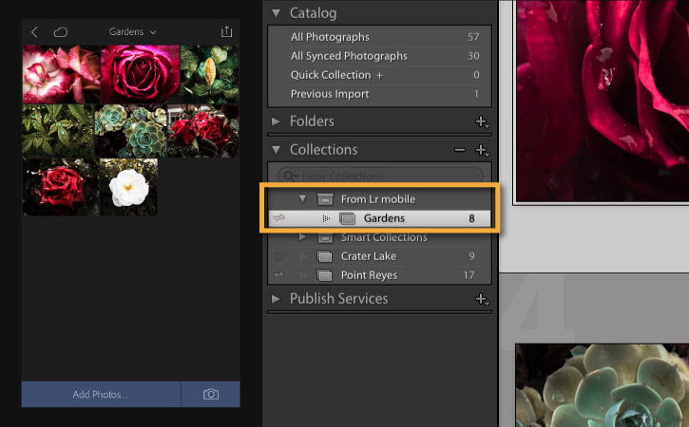
6. Đồng bộ chỉnh sửa ảnh qua Lightroom ở bất cứ đâu
Các chỉnh sửa bạn thực hiện trên Lightroom cho mobile hay Lightroom trên máy tính sẽ được tự động cập nhật vào Lightroom trên tất cả thiết bị khác và cả Lightroom cho trang web.
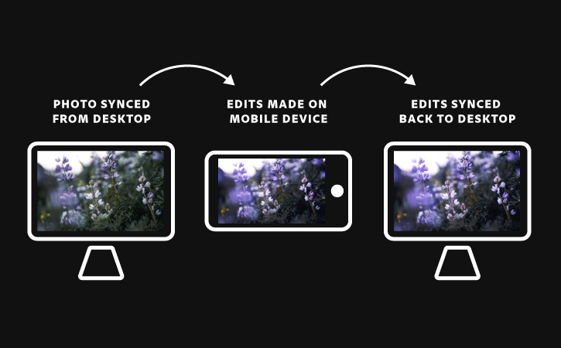
Chúc các có những trải nghiệm thú vị với Adobe Lightroom!

